Grupa III dziewcząt:

Zajęcia dnia 24.11.21 r.,
Wychowawca: Iwona Dykiert
Godz. 14:15-17:15
Witajcie!

DZIEŃ ŻYCZLIWOŚCI I POZDROWIEŃ
21 listopada w 180 krajach świata obchodzony był Światowy Dzień Życzliwości i Pozdrowień. Święto to wywodzi się ze Stanów Zjednoczonych, a jego ideą jest okazywanie sobie wzajemnej życzliwości.

Co to oznacza?
Życzliwa i uśmiechnięta osoba roztacza wokół siebie pozytywną aurę. Życzliwość pomaga nam zyskać sympatię innych osób, pozwala przełamać pierwsze lody i sprawia, że relacje z drugim człowiekiem stają się bliższe. Bycie osobą uprzejmą i uśmiechniętą powoduje, że o wiele łatwiej przychodzi nam to, co sobie zamierzyliśmy.

Zadania
1. Wykonajcie dwa z poniższych zadań.
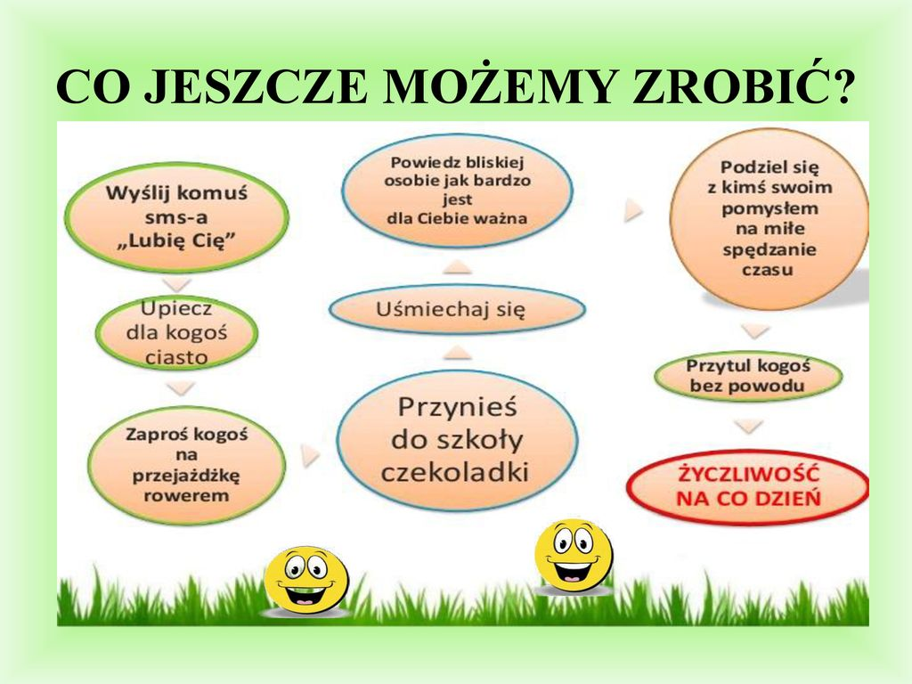

3.

Proszę o rozwiązanie krzyżówki. Życzę Wam, aby hasło z rozwiązanej krzyżówki towarzyszyło Wam każdego dnia.
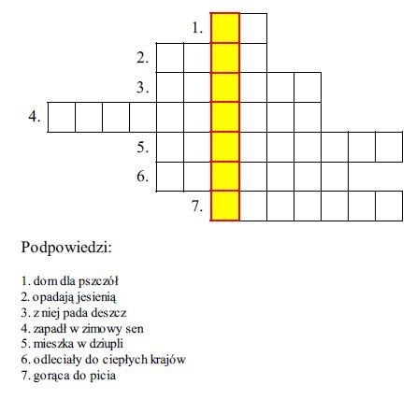

Miłego dnia !

Wychowawca Joanna Lizurej
godz.: 17:15 – 21:00

„Młodość – trzeźwość – zdrowie a ekologia”.
- O skutkach picia alkoholu już wiecie z poprzednich zajęć, zatem dziś poznajcie mity i fakty z tym związane. Odkryjcie karty - kliknijcie w poniższy link:
MITY i FAKTY o Alkoholu - Odkryj karty (wordwall.net)

- Tegoroczny konkurs plastyczny Młodość – Trzeźwość – Zdrowie związany jest też z ekologią. Sprawdźcie swoją wiedzę i napiszcie mi jak Wam poszło. Kliknijcie w poniższe linki:
EKOLOGIA - Teleturniej (wordwall.net)
Znaki ekologiczne - Połącz w pary (wordwall.net)

- Zadanie nr 1. Wiem, że plakaty zachęcające do życia w trzeźwości już macie, zatem teraz czas na hasło. Wymyślcie hasło propagujące życie bez używek, zapiszcie na kartce i zabierzcie ze sobą do Internatu. Liczę na Waszą kreatywność.

- Zadanie nr 2. Oceńcie prawdziwość podanych informacji. Wybierzcie prawdę albo fałsz. Wyniki poznacie przy naszym najbliższym spotkaniu.

 | Prawda | Fałsz
Uzależnienie to silna potrzeba zażycia jakiejś substancji lub wykonania czynności.

Nałóg to wykonywanie szkodliwych dla organizmu czynności od czasu do czasu, w sposób przypadkowy.

Środki energetyzujące są używką.

Alkohol jest używany do produkcji leków na bezsenność.

Piwo jest dobrym lekiem na nerki.

Od używek uzależniają się tylko ludzie słabi.

Można z dnia na dzień rzucić palenie bez pomocy żadnych leków i terapii.

Palenie to wyłącznie sprawa osoby palącej.

Pamiętajcie, że jesteśmy na co dzień narażeni na wiele zagrożeń. Jak się przed nimi uchronić? Niestety nie istnieje żadne idealne rozwiązanie. Możemy jednak wyposażyć się w wiedzę na temat używek, w umiejętności podejmowania mądrych wyborów oraz wsparcie w walce ze słabościami ze strony najbliższych.

